**Arbeitsgruppe Stäubert**

**PD Dr. Claudia Stäubert**  
E-Mail: [claudia.staeubert@medizin.uni-leipzig.de](mailto:claudia.staeubert@medizin.uni-leipzig.de)  
Telefon: +49 (0)341 97 22 157  
Telefax: +49 (0)341 97 22 159

|  |
| --- |
| <https://biochemie.medizin.uni-leipzig.de/mbch_cms/images/AG_Staeubert/Figure1.jpg> |

***Metabolite-sensing* G-Protein-gekoppelte Rezeptoren**(msGPCRs), das heißt Rezeptoren für Intermediate zentraler Stoffwechselwege wie z.B. Glykolyse, Citratzyklus und Fettsäure-β-Oxidation, rücken zunehmend in den Fokus der Forschung. Begründet ist dies unter anderem darin, dass einige dieser Rezeptoren durch mikrobielle Metabolite aktiviert werden, die durch Darmbakterien oder auch Bakterien, die in unserer Nahrung vorkommen, gebildet werden. Damit stellen msGPCR einen molekularen Mechanismus dar, der mikrobielle Signale in physiologische Antworten im Menschen übersetzen kann.

Unsere Gruppe möchte Antworten auf die zentrale wissenschaftliche Frage finden: **Wie beeinflussen GPCRs für (mikrobielle) Stoffwechselintermediate physiologische und pathophysiologische Prozesse?**

Wir nutzen verschiedene wissenschaftliche Herangehensweisen um die folgenden Aspekte dieser Frage zu adressieren:

1. Wie beeinflusst die Aktivierung von msGPCRs durch bakterielle Metabolite das menschliche Immunsystem und den Stoffwechsel?
2. Sind msGPCRs intrazellulär lokalisiert und können von dort aus signalisieren?
3. Welche Rolle spielen msGPCRs bei der Regulation des Stoffwechsels und der Proliferation von Tumorzellen?

*Physiologische Relevanz von msGPCRs als Mediatoren zwischen Mikrobiota und dem Menschen*  
Wir nutzen einen breiten interdisziplinären Ansatz, der evolutionäre, funktionelle, pharmakologische, immunologische und pharmakokinetische Methoden kombiniert, um msGPCRs zu untersuchen. Bisher haben wir diese Herangehensweise erfolgreich angewendet, um die Rolle des Hydroxycarboxylsäurerezeptors 3 (HCA3), einem Rezeptor, der funktionell nur in Menschen und großen Menschenaffen vorkommt und dort in Immunzellen und Adipozyten exprimiert ist, aufzuklären. Wir haben entdeckt, dass Metabolite, die durch Milchsäurebakterien in fermentierter Nahrung gebildet werden, hochpotente Agonisten des HCA3 sind. Evolutionär betrachtet, deuten diese Ergebnisse darauf hin, dass die Verfügbarkeit eines neuen Nahrungsrepertoires, unter sich verändernden ökologischen Bedingungen, die Fixierung des HCA3, welcher neue Funktionen übernahm, in Hominiden begünstigte. In weiterführenden Studien konnten wir zeigen, dass die Aktivierung von HCA3 anti-inflammatorische Antworten in Immunzellen sowie anti-lipolytische in Adipozyten hervorruft.

Die Relevanz der mikrobiellen Besiedelung für den gesunden funktionellen Organismus gewinnt zunehmend an Aufmerksamkeit Da das Mikrobiom Spezies-spezifisch ist, und abhängig von Habitat und Ernährungsweise, nutzen wir evolutionäre Ansätze um die Relevanz der msGPCRs in diesem Kontext besser zu verstehen.

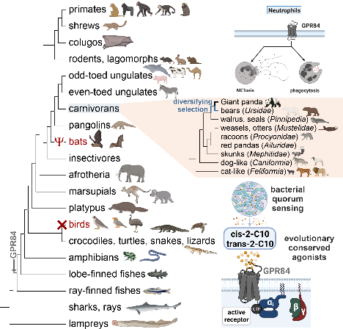[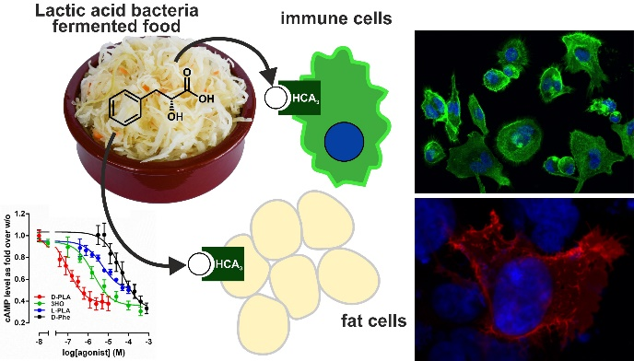](https://biochemie.medizin.uni-leipzig.de/mbch_cms/images/AG_Staeubert/Figure1A.jpg)

*Pharmakologie, Signaltransduktion, Trafficking und subzelluläre Verteilung von msGPCRs*  
Ein wichtiger Aspekt der msGPCRs ist deren Pharmakologie, Signaltransduktion und *Trafficking* vor dem Hintergrund, dass einige dieser Rezeptoren durch Metabolite aktiviert werden, die in effektiven Konzentrationen vor allem intrazellulär vorkommen. Es ist allgemein anerkannt, dass GPCRs ihr Signal von der Plasmamembran aus vermitteln und durch extrazelluläre Liganden aktiviert werden. Es gibt allerdings zunehmend Hinweise darauf, dass GPCRs auch von intrazellulären Membranen aus, wie z.B. Endosomen und Mitochondrien, signalisieren können. Besonders unter bestimmten pathologischen Bedingungen, können manche Metabolite in hohen Konzentrationen z.B. aus Mitochondrien freigesetzt werden. Wir untersuchen systematisch die Hypothese der intrazellulären (nicht Plasmamembran-gebundenen) Lokalisation und Signaltransduktion von msGPCRs. Mit diesen Analysen möchten wir das Wissen über die molekularen Mechanismen und die zellulären metabolischen Adaptationen, die durch msGPCRs vermittelt werden, erweitern und zu einem besseren Verständnis der subzellulären Verteilung, der Signaltransduktion und Pharmakologie der msGPCRs beitragen.

[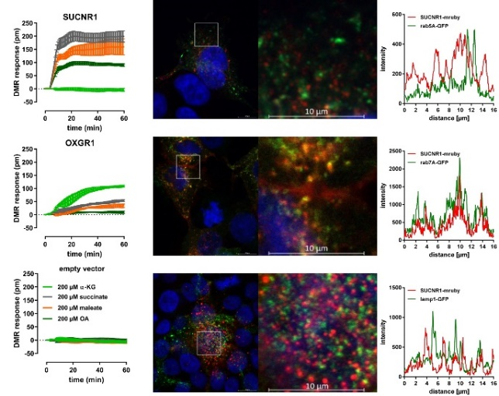](https://biochemie.medizin.uni-leipzig.de/mbch_cms/images/AG_Staeubert/Figure1C.jpg)[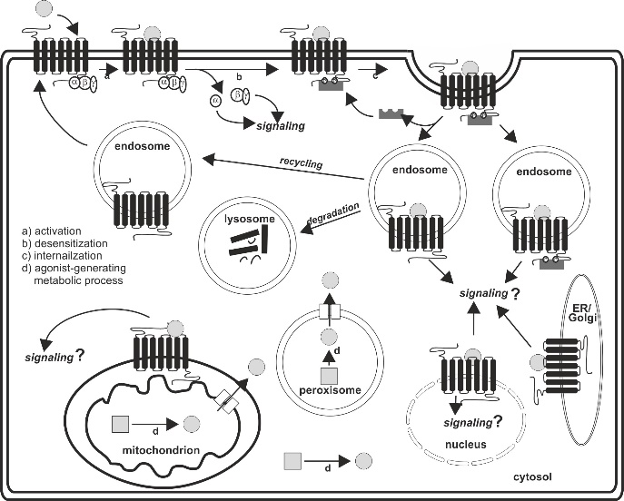](https://biochemie.medizin.uni-leipzig.de/mbch_cms/images/AG_Staeubert/Figure1B.jpg)

*Die Rolle von msGPCRs im Krebszellmetabolismus*  
Der Tumorzell-Metabolismus ist durch bestimmte metabolische Charakteristika gekennzeichnet, wie unter anderem ein veränderter Glucose-, Fettsäure- und Glutamin-Stoffwechsel, welcher die schnelle Proliferation von Tumorzellen unterstützt. Bis jetzt ist die Rolle von msGPCRs im zellulären Tumorzellmetabolismus noch wenig erforscht. Wir möchten verstehen durch welche Signalwege msGPCRs den Stoffwechsel von Krebszellen inwieweit beeinflussen. Dazu nutzen wir eine Kombination aus Viabilitäts-, Proliferations- und Zytotoxizitätsanalysen sowie biochemischen und pharmakologischen Methoden. Zudem kommen globale Metabolomics-Analysen mit Hilfe von Flüssigchromatographie-Massenspektrometrie (LC-MS), und metabolische Untersuchungen an lebenden Zellen mit Hilfe des Seahorse Analyzer und FRET-Metabolitsensoren an 2D-Zellkulturen und 3D-Spheroidmodellen von Tumorzelllinien zum Einsatz. Der Seahorse Analyzer ermöglicht die Bestimmung der Sauerstoffverbrauchsrate und extrazellulären Ansäuerungsrate.

Im Fokus unserer Forschung stehen die Signaltransduktion, das intrazelluläre *Trafficking* und letztlich die Rolle von ***metabolite-sensing* GPCRs**:

* für die Immunzellfunktion
* für die Energiehomöostase
* für den Krebszellmetabolismus
* im evolutionären Zusammenhang

Wir nutzen ein breites Spektrum an Methoden, welches unter anderem die folgenden beinhaltet:

* Hochdurchsatz Signaltransduktionsanalysen
* Biolumineszenz- und Förster(Fluoreszenz)-Resonanzenergietransfer (BRET/FRET) Technologien
* Multi-parametrische Oberflächenplasmonresonanz (MP-SPR)
* evolutionäre Analysen
* (konfokale) Fluoreszenzmikroskopie und Lebendzell-Imaging
* immunologische Assays
* Lebendzell-metabolische Untersuchungen
* metabolisches Profiling mit Flüssigchromatographie Massenspektrometrie (LC-MS)
* Label-freie dynamische Massenumverteilung (DMR)

[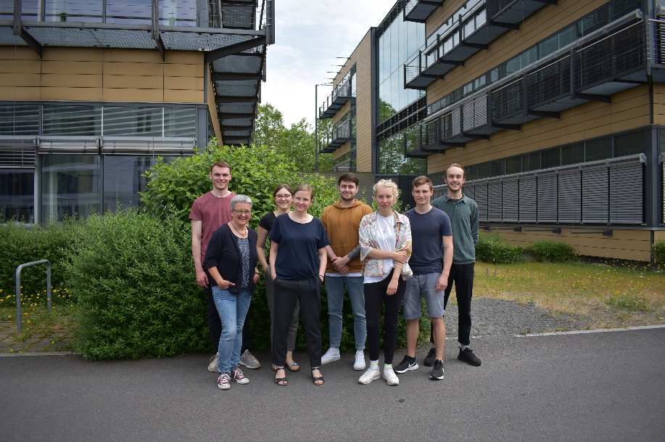](https://biochemie.medizin.uni-leipzig.de/mbch_cms/images/AG_Staeubert/DSC_0520.jpg)

* PD Dr. Claudia Stäubert (Group Leader)
* Aenne-Dorothea Liebing (PhD student)
* Florian Flemming (PhD student)
* Philipp Rabe (PhD student)
* Mareike Gehmlich (MD student)
* Vincent Kuhlgatz (MD student)
* Amadeus Schulze (MD student)
* Petra Krumbholz (Technician)

Ehemalige Mitglieder:

* Dr. Anna Peters
* Dr. Rosanna Krakowsky

**Publikationen (Originalarbeiten)**

1. Kempf E, Landgraf K, Stein R, Hanschkow M, Hilbert A, Abou Jamra R, Boczki P, Herberth G, Kühnapfel A, Tseng YH, **Stäubert C**, Schöneberg T, Kühnen P, Rayner NW, Zeggini E, Kiess W, Blüher M, Körner A (2022) Aberrant expression of agouti signaling protein (ASIP) as a cause of monogenic severe childhood obesity. [Nat Metab. 2022 Dec 19.](https://www.nature.com/articles/s42255-022-00703-9)
2. **Schulze AS**\*, Kleinau G*, **Krakowsky R**, **Rochmann D**, Das R, Worth CL, **Krumbholz P**, Scheerer P, **Stäubert C** (2022) Evolutionary analyses reveal immune cell receptor GPR84 as a conserved receptor for bacteria-derived molecules. [iscience. 2022; 25(10):105087.](https://www.cell.com/iscience/fulltext/S2589-0042(22)01359-1)
3. **Rabe P, Gehmlich M, Peters A, Krumbholz P**, Nordström A, **Stäubert C** (2022) Combining metabolic phenotype determination with metabolomics and transcriptional analyses to reveal pathways regulated by hydroxycarboxylic acid receptor 2. [Discov Oncol. 2022; 13: 47](https://link.springer.com/article/10.1007/s12672-022-00503-3).
4. **Stäubert C**, Wozniak M, Dupuis N, Laschet C, Pillaiyar T, Hanson J (2022) Superconserved receptors expressed in the brain: Expression, function, motifs and evolution of an orphan receptor family.  
   [Pharmacol Ther. 2022 May 26;240:108217](https://pubmed.ncbi.nlm.nih.gov/35644261/).
5. **Peters A, Liebing AD, Rabe P, Krumbholz P**, Nordström A, Jäger E, Kraft R, **Stäubert C** (2022) Hydroxycarboxylic acid receptor 3 and GPR84 – two metabolite-sensing G protein-coupled receptors with opposing functions in innate immune cells. Pharmacol Res. Dec 27;176:106047
6. **Rabe P, Liebing AD, Krumbholz P**, Kraft R, **Stäubert C** (2022) Succinate receptor 1 inhibits mitochondrial respiration in cancer cells addicted to glutamine. Cancer Lett. Nov 20:S0304-3835(21)00591-7.
7. Jäger E, Murthy S, Hahn M, Strobel S, Schmidt C, **Peters A**, **Stäubert C**, Sungur P, Venus T, Geisler M, Radusheva V, Raps S, Rothe K, Scholz R, Jung S, Pierer M, Seifert O, Chang W, Estrela-Lopis I, Raulien N, Krohn K, Sträter N, Hoeppener S, Schöneberg T, Rossol M, Wagner U (2020). Calcium-sensing receptor-mediated NLRP3 inflammasome response to calciprotein particles drives inflammation in rheumatoid arthritis. [Nat Commun. 11:4243.](https://www.nature.com/articles/s41467-020-17749-6)
8. **Peters A, Rabe P, Krumbholz P**, Kalwa H, Kraft R, **Schöneberg T**, **Stäubert C**(2020).Natural biased signaling of hydroxycarboxylic acid receptor 3 and G protein-coupled receptor 84. [Cell Commun Signal. 2020; 18: 31.](https://www.ncbi.nlm.nih.gov/pubmed/32102673)
9. **Peters A, Krumbholz P**, Jäger E, Heintz-Buschart A, Çakir MV, Gaudl A, Ceglarek U, Schöneberg T, **Stäubert C** (2019) Metabolites of lactic acid bacteria present in fermented foods are highly potent agonists of human hydroxycarboxylic acid receptor 3. [PLoS Genet. 2019 May 23;15(5):e1008145.](https://journals.plos.org/plosgenetics/article?id=10.1371/journal.pgen.1008145)
10. Wach S, Brandl M, Weigelt K, Lukat S, Nolte E, Al-Janabi O, Hart M, Grässer F, Giedl J, Jung R, Stöhr R, Hartmann A, Lieb V, Höbel S, **Peters A,** **Stäubert C**, Wullich B, Taubert H, Aigner A (2019) Exploring the miR-143 / uPAR axis for inhibition of human prostate cancer cells *in vitro* and*in vivo.* [Mol Ther Nucleic Acids. 16:272-283.](https://pubmed.ncbi.nlm.nih.gov/30933831/)
11. **Stäubert C**, **Krakowsky R**, Bhuiyan H, Witek B, Lindahl A, Broom O, Nordström A. (2016) Increased lanosterol turnover: a metabolic burden for daunorubicin-resistant leukemia cells. [Med Oncol. 33(1):6.](https://pubmed.ncbi.nlm.nih.gov/26698156/)
12. **Stäubert C**, Broom OJ, Nordström A (2015) Hydroxycarboxylic acid receptors are essential for breast cancer cells to control their lipid/fatty acid metabolism. [Oncotarget. 6(23):19706-20.](https://pubmed.ncbi.nlm.nih.gov/25839160/)
13. **Stäubert C**\*, Bhuiyan H*, Lindahl A, Broom OJ, Zhu Y, Islam S, Linnarsson S, Lehtiö J, Nordström A (2015) Rewired metabolism in drug-resistant leukemia cells: A metabolic switch hallmarked by reduced dependence on exogenous glutamine. [J Biol Chem. 290(13):8348-59.](https://pubmed.ncbi.nlm.nih.gov/25697355/)
14. Dinter J, Khajavi N, Mühlhaus J, Wienchol CL, Cöster M, Hermsdorf T, **Stäubert C**, Köhrle J, Schöneberg T, Kleinau G, Mergler S, Biebermann H. (2015) The Multitarget Ligand 3-Iodothyronamine Modulates β-Adrenergic Receptor 2 Signaling. [Eur Thyroid J. Suppl 1:21–29.](https://pubmed.ncbi.nlm.nih.gov/26601070/)
15. Cöster M, Biebermann H, Schöneberg T, **Stäubert C** (2015)  
    Evolutionary conservation of 3 iodothyronamine as agonist at the trace amine-associated receptor 1. [Eur Thyroid J. Suppl 1:9-20.](https://pubmed.ncbi.nlm.nih.gov/26601069/)
16. **Stäubert C**, Bohnekamp J, Schöneberg T (2013) Determinants involved in subtype-specific functions of trace amine-associated receptors 1 and 4. [Br J Pharmacol. 168(5):1266-78](https://pubmed.ncbi.nlm.nih.gov/23072560/)
17. Ritscher L, Engemaier E, **Stäubert C**, Liebscher I, Schmidt P, Hermsdorf T, Römpler H, Schulz A, Schöneberg T (2012) The ligand specificity of the G-protein-coupled receptor GPR34. [Biochem J 443(3):841-50.](https://pubmed.ncbi.nlm.nih.gov/22348703/)
18. Strotmann R, Schröck K, Böselt I, **Stäubert C**, Schöneberg T (2011) Evolution of GPCR: chance, selection and continuity. [Molecular and Cellular Endocrinology 331(2):170-8.](https://pubmed.ncbi.nlm.nih.gov/20708652/)
19. **Stäubert C**, Böselt I, Bohnekamp J, Römpler H, Enard W, Schöneberg T (2010) Structural and functional evolution of the trace amine-associated receptors TAAR3, TAAR4 and TAAR5 in primates. [PloS ONE 5(6):e11133.](https://pubmed.ncbi.nlm.nih.gov/20559446/)
20. Sensken SC, **Stäubert C**, Keul P, Levkau B, Schöneberg T, Gräler MH (2008) Selective activation of G alpha i mediated signalling of S1P3 by FTY720-phosphate. [Cell Signal 20:1125-1133.](https://pubmed.ncbi.nlm.nih.gov/18313900/)
21. Lalueza-Fox C, Römpler H, Caramelli D, **Stäubert C**, Catalano G, Hughes D, Rohland N, Pilli E, Longo L, Condemi S, de la Rasilla M, Fortea J, Rosas A, Stoneking M, Schöneberg T, Bertranpetit J, Hofreiter M (2007) A melanocortin 1 receptor allele suggests varying pigmentation among Neanderthals. [Science 318:1453-1455.](https://pubmed.ncbi.nlm.nih.gov/17962522/)
22. Römpler H, **Stäubert C**, Thor D, Schulz A, Hofreiter M, Schöneberg T (2007) G protein-coupled time travel: evolutionary aspects of GPCR research. [Mol Interv 7:17-25.](https://pubmed.ncbi.nlm.nih.gov/17339603/)
23. **Stäubert C**\*, Tarnow P*, Brumm H, Pitra C, Gudermann T, Grüters A, Schöneberg T, Biebermann H, Römpler H (2007) Evolutionary aspects in evaluating mutations in the melanocortin 4 receptor. [Endocrinology 148:4642-4648.](https://pubmed.ncbi.nlm.nih.gov/17628007/)

**Andere Publikationen (Reviews, Monographien, Editorials)**

1. Peters A, Rabe P, Dintner R, **Stäubert C** (2018) Zellen beim Wachsen und Sterben zuschauen – Tumorzellmodelle in 2D und 3D. [Biospektrum 3/18:292-293.](https://www.biospektrum.de/magazinartikel/zellen-beim-wachsen-und-sterben-zuschauen-tumorzellmodelle-2d-und-3d)
2. **Stäubert C**, Schöneberg T (2017) GPCR Signaling From Intracellular Membranes - A Novel Concept. [Bioessays. Dec;39(12)](https://pubmed.ncbi.nlm.nih.gov/29136291/)
3. **Stäubert C**, Le Duc D, Schöneberg T (2014) Examining the Dynamic Evolution of G Protein-Coupled Receptors. In G Protein-Coupled Receptor Genetics, [Methods in Pharmacology and Toxicology, pp 23-43.](https://link.springer.com/protocol/10.1007/978-1-62703-779-2_2)
4. Schöneberg T, Schröck K, **Stäubert C**, Russ A (2011) The evolution of the repertoire and structure of G protein-coupled receptors. In: G protein-coupled receptors: Structure, Signalling and Physiology. Eds. Siehler S, Milligan G, [Cambridge University Press, pp 5-31.](https://www.cambridge.org/core/books/abs/g-proteincoupled-receptors/evolution-of-the-repertoire-and-structure-of-g-proteincoupled-receptors/E456917B2379AC6449EAC8955448CFD5)